

SAKARYA ÜNİVERSİTESİ

BİLGİSAYAR VE BİLİŞİM BİLİMLERİ FAKÜLTESİ

BİLGİSAYAR MÜHENDİSLİĞİ

NESNEYE DAYALI PROGRAMLAMA

3. ÖDEV RAPORU

2018-2019

BAHAR

HÜSNEİREM KAYA B171210309

1.ÖĞRETİM A GRUBU

CAN YÜZKOLLAR

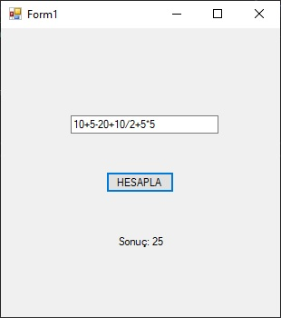

***Ödevime ilk olarak bir adet textbox bir adet buton ve bir adet label ekledim. Daha sonra textbox1 e girilen değeri kullanıcıdan alıp bir değişkene atadım.  
İşaretler adında içinde +,-,/,* işaretleri olan char türünde bir dizi oluşturdum. Textbox1 deki değişkeni bu işaret dizisine göre parçaladım. Parçalayınca aldığım sayıları parçala diye bir diziye attım. Daha sonra textboxı tekrardan bu seferde sayılara göre parçalayıp işaretleri işaretler adlı listeye attım. Daha sonra işlem adlı yeni bir dizi oluşturdum ve islem dizimin tek sayılı indislerine sayilar adlı diziyi aktardım. Çift indislerine ise işaretler listemi aktardım. Bunu yapmamın sebebi iki basamaklı sayıyı ayrı ayrı almasın diyeydi.***

***İslem dizimde toplama çıkartma herhangi bir islem yaptığımda kullandığım sayıları silemediğim için islem dizimi veriler adlı listeye çevirdim. Veriler dizimi ilk olarak işlem önceliği açısından kontrol ettim. Veriler dizisinin gelen elemanı çarpma veya bölmemi diye sorguladım. Eğer öyleyse soldan sağa doğru işlemi yaptırdım. Sonucu olduğum indisten bir öncekine atadım sonra olduğum indisi ve bir sonrakini listeden sildim. Verilen işlemde çarpma ve bölmeyi bitirdikten sonra çıkartma işlemini yaptım. En son olarak ta toplama işlemini yaptırıp bitirdim.***